‘ICT-증권업계 대표기업 손 맞잡았다’
SKT-미래에셋, 토큰증권 컨소시엄 결성
- 토큰증권 준비 위한 컨소시엄 결성…인프라 구축 협력 및 사업기회 탐색
- 토큰증권 생태계 활성화 위해 발행 희망기업 인큐베이팅 역할 등 수행키로
- “Web3 철학과 혁신성을 갖춘 다양한 프로젝트가 제도권내 성장하는 기반될 것”
※ 엠바고 : 동 보도자료는 배포 즉시 활용 가능합니다.
※ 오늘 오후 2시 MoU 체결 이후 사진 첨부해 다시 배포드리겠습니다.

[2023. 3. 30]

SK텔레콤과 미래에셋증권이 토큰증권(ST, Security Token) 생태계 조성을 선도하기 위해 손을 맞잡았다.

SK텔레콤(대표이사 사장 유영상, www.sktelecom.com)은 미래에셋증권과 함께 토큰증권사업 준비와 추진을 위한 ‘넥스트 파이낸스 이니셔티브’(Next Finance Initiative, 이하 ‘NFI’) 컨소시엄을 결성하는 내용의 MoU를 체결했다고 30일 밝혔다.

이번 MoU 체결로, 양사는 SK텔레콤이 보유하고 있는 블록체인 네트워크와 Web3 지갑∙NFT 마켓플레이스 운영 노하우와 미래에셋증권의 금융투자 인프라 및 글로벌 네트워크를 결합시켜 높은 시너지를 일으킬 것으로 기대된다.

토큰증권 사업이란 부동산과 예술품 등 다양한 자산의 증권화를 지원하고, 분산원장 기술을 기반으로 토큰증권을 발행∙유통하는 사업을 말한다. 기존 부동산과 예술품 조각투자 뿐만 아니라 웹툰∙영화∙드라마 등 엔터테인먼트 영역에서 다양한 토큰증권 발행이 가능해질 전망이다.

양사는 이날 토큰증권 사업을 위한 ‘NFI’를 결성하고, 토큰증권 인프라 구축과 토큰증권 대상인 기초자산의 공동 발굴과 연계 서비스 개발에 협력하기로 합의했다.

SK텔레콤은 토큰증권의 기반을 구성하는 블록체인 등 IT기술과 인프라 분야에서 ICT 리딩 기업으로서 역량을 발휘하고, 여기에 금융투자 전문집단인 미래에셋증권의 역량을 융합해 사업 기회를 도출한다는 계획이다.

양측은 또 ‘NFI’에 국내 대표기업들의 참여를 적극적으로 유도하고, ‘NFI’ 참여기업의 역량을 활용해 토큰증권 발행 희망기업 및 프로젝트에 대한 인큐베이팅 및 엑셀러레이팅 역할도 수행할 예정이다.

※ SKT-미래에셋 토큰증권 협력 방향
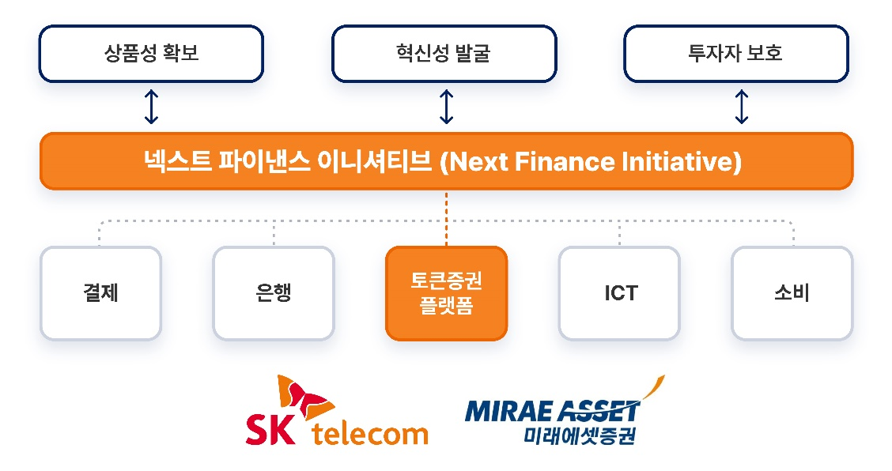
‘NFI’는 또한 국내 토큰증권 성공사례를 기반으로 미래에셋증권의 글로벌 인프라 등을 활용하여 토큰증권 글로벌 사업화 방안도 다양하게 내놓는다는 계획이다.

미래에셋증권 안인성 디지털부문대표는 "이번 ‘NFI’ 결성을 통해 미래에셋증권이 보유한 금융 전문성과 SK텔레콤의 Web3 기술력과 서비스 운영경험을 결합해 토큰증권 산업을 선도하는 글로벌 플랫폼으로 성장할 것으로 기대한다"며 "앞으로도 토큰증권 건전성 확보와 생태계 활성화에 다양한 노력을 기울일 것"이라고 밝혔다.

SK텔레콤 오세현 Web3 CO담당은 "토큰증권은 Web3가 전통 금융시장과 연결되는 출발점으로서, 토큰증권을 계기로 Web3 철학과 혁신성을 갖춘 다양한 프로젝트들이 제도권 내에서 성장할 수 있는 기반이 되도록 하겠다"라고 밝혔다.

▶ 관련문의 : SK텔레콤 PR실 전략PR팀 박지웅 매니저 (02-6100-3832)

끝.

